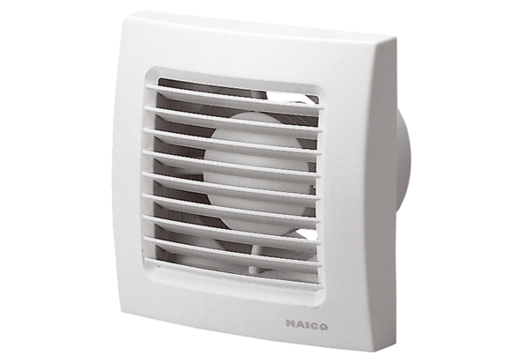Wentylator dla małych pomieszczeń ECA 100 VZCOpakowanie jednostkowe: 1 sztukaAsortyment: A
Numer artykułu: 0084.0040Producent: MAICO

